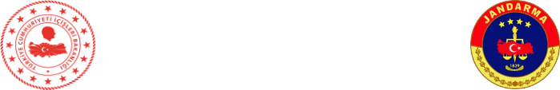

**BASIN BİLGİ NOTU**

**31.01.2025**

**KONU :** 5607 Sayılı Kaçakçılıkla Mücadele Kanununa Muhalefet (Kaçak/Sahte Alkollü İçki)

**AÇIKLAMA :**

30.01.2025 tarihinde Giresun İl Jandarma Komutanlığı KOM ve İstihbarat Şube Müdürlükleri ile Dereli İlçe Jandarma Komutanlığı ekiplerince, İlçe Jandarma Komutanlığı sorumluluk sahasında M.G. isimli şahsa ait araç, ikamet ve eklentilerinde adli makamlardan alınan arama kararına istinaden yapılan aramada;

* **(2) adet kurusıkı tabanca,**
* **(60) adet kurusıkı tabanca fişeği,**
* **(3) adet tabanca şarjörü,**
* **(13) litre el yapımı sahte viski,**
* **(12) litre el yapımı sahte rakı,**
* **(2) litre bira,**
* **(20) litre etil alkol,**
* **(1) adet terazi,**
* **(930) gr viski yapımında kullanılan viski kiti,**
* **(400) gr rakı yapımında kullanılan anason yağı,**
* **(160) gr etil alkol PH düzenleyici,**
* **(1) adet etil alkol ölçümü yapan derece,**
* **(20) adet alkol yapımından kullanılan plastik aparat,**
* **(75) adet alkol yapımında kullanılan boş bidon** ele geçirilmiştir.

Cumhuriyet Savcısının talimatı ile suç unsuru malzemelere el konulmuş ve şahıs hakkında adli tahkikata başlanılmıştır.

Kamuoyuna saygıyla duyurulur.